
Urząd Miejski w Śremie, Pl.20 Października 1, 63-100 Śrem
tel. 61 28 35 225; mail: umiejski@srem.pl

O G Ł O S Z E N I E O P R Z E T A R G U

Na podstawie art. 38 ust. 1 i 2 ustawy z dnia 21 sierpnia 1997 r. o gospodarce nieruchomościami
(tj. Dz. U. z 2018 r. poz. 2204 ze zm.), oraz Rozporządzenia Rady Ministrów z 14 września 2004 r.
w sprawie sposobu i trybu przeprowadzania przetargów oraz rokowań na zbycie nieruchomości (tj. Dz. U.
z 2014 r. poz. 1490).

B U R M I S T R Z Ś R E M U
O G Ł A S Z A

drugi publiczny nieograniczony przetarg ustny na sprzedaż nieruchomości położonej w Śremie przy ulicy Ks. Jana Kajetańczyka

numer geodezyjny | powierzchnia  nieruchomości | numer KW | cena /netto/  wywoławcza | wadium
1725/20, 1725/21 | 2.4817 ha | PO1M/00024983/9 | 670.000,00 zł | 60.000,00 zł

- Przedmiotową nieruchomość obejmuje miejscowy plan zagospodarowania przestrzennego – uchwała Nr 462/LI/2010 Rady Miejskiej w Śremie z dnia
30 września 2010 r. dla obszaru położonego w rejonie ul. Szkolnej na terenie miasta Śrem i wsi Kawcze, zgodnie z którym teren przeznaczony jest pod zabudowę usługową i zieleń urządzoną (symbol U i ZP).
Przez działkę przebiega gazociąg DN 500 wraz ze strefą ochronną, która wynosi 38 m licząc z każdej strony od osi gazociągu.
Nieruchomość opisana w wyżej wymienionej księdze wieczystej obciążona jest prawem służebności, które nie dotyczy bezpośrednio zbywanej działki.
Gmina Śrem nie odpowiada za wady zbywanej nieruchomości, tj. za nieujawniony
w Ośrodku Dokumentacji Geodezyjnej przebieg podziemnej infrastruktury lub przebieg niezgodny z naniesieniami na mapach zasadniczych.
- Warunki sprzedaży:
- Nabywca poniesie wszelkie koszty zawarcia umowy;
- Koszty okazania granic lub wznowienia punktów granicznych obciążają nabywcę;
- Drugi przetarg odbędzie się w dniu 10 września 2019 r. o godz. 12:00 w siedzibie Urzędu Miejskiego w Śremie, Pl. 20 Października 1.
Pierwszy przetarg odbył się w dniu 18 czerwca 2019 r. o godz. 12:00 w siedzibie Urzędu Miejskiego w Śremie, który zakończył się wynikiem negatywnym z powodu braku uczestników.
- Warunki przetargu:
- W przetargu mogą wziąć udział osoby, które wpłacą wadium w pieniądzu /60.000,00 zł/ pod tytułem: „przetarg – ul. Ks. Jana Kajetańczyka” na rachunek Urzędu Miejskiego w Śremie prowadzony przez SBL Śrem nr: 95 9084 0003 2102 0013 0521 0008 w terminie do dnia 5 września 2019 r. (za skuteczną datę wpłaty uważa się datę zaksięgowania na rachunku bankowym urzędu);
- Uczestnicy przetargu zobowiązani są przedłożyć komisji przetargowej: dowód wpłaty wadium, dowód tożsamości oraz odpowiednie dokumenty potwierdzające zdolność do reprezentacji innych osób, (pełnomocnictwo);
- Nabycie nieruchomości przez cudzoziemca w rozumieniu ustawy z dnia
24 marca 1920 r. o nabywaniu nieruchomości przez cudzoziemców (tj. Dz. U.
z 2017 r. poz. 2278) wymaga uzyskania zezwolenia Ministra Spraw Wewnętrznych. W przypadku nieuzyskania zezwolenia przed zawarciem aktu notarialnego wpłacone wadium przepada na rzecz Gminy;
- Przetarg jest ważny bez względu na liczbę uczestników przetargu, jeżeli przynajmniej jeden uczestnik zaoferuje co najmniej jedno postąpienie powyżej ceny wywoławczej;
- Wadium wpłacone przez uczestnika przetargu, który przetarg wygra, zostanie zaliczone na poczet ceny nabycia nieruchomości. Pozostałym uczestnikom przetargu wadium zostanie zwrócone niezwłocznie po rozstrzygnięciu przetargu przelewem na podane konto bankowe;
- Wylicytowana cena sprzedaży nieruchomości podlega zapłacie do dnia zawarcia umowy, którego termin zostanie ustalony najpóźniej w ciągu 21 dni
od rozstrzygnięcia przetargu. Uchylenie się nabywcy wyłonionego w przetargu od zawarcia umowy w wyznaczonym terminie skutkować będzie przepadkiem wpłaconego wadium na rzecz Gminy;
- Do ceny sprzedaży ustalonej w licytacji zostanie doliczony 23% podatek VAT.
- Ogłaszający ma prawo z uzasadnionej przyczyny do odwołania ogłoszonego przetargu w formie właściwej dla jego ogłoszenia. Ogłoszenie o przetargu zostaje zamieszczone na tablicy ogłoszeń Urzędu Miejskiego w Śremie, na stronie internetowej: www.srem.pl (BIP) oraz w prasie lokalnej i elektronicznej.
- Dodatkowych informacji na temat trybu, zasad i warunków przetargu udzielają pracownicy Zespołu Gospodarki Nieruchomościami Urzędu Miejskiego w Śremie
w godzinach pracy Urzędu lub telefonicznie pod nr 61 28 47 134. Szczegółowych informacji na temat możliwości inwestycyjnych na działce objętej sprzedażą udzielają pracownicy Zespołu Planowania Przestrzennego Urzędu Miejskiego
w Śremie w godzinach pracy Urzędu lub telefonicznie pod nr tel. 61 28 47 131.

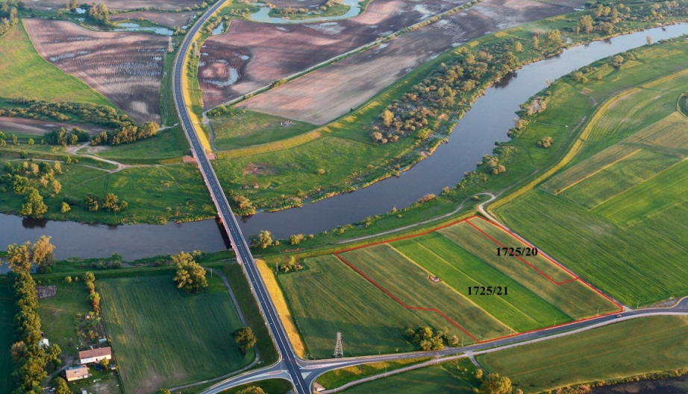

Ogłoszenie wywieszono dnia …. ………….………. 2019 r.

Ogłoszenie zdjęto dnia …. ………….………. 2019 r.
Drugi publiczny nieograniczony przetarg ustny na sprzedaż nieruchomości niezabudowanej, położonej w Śremie przy ulicy Ks. Jana Kajetańczyka

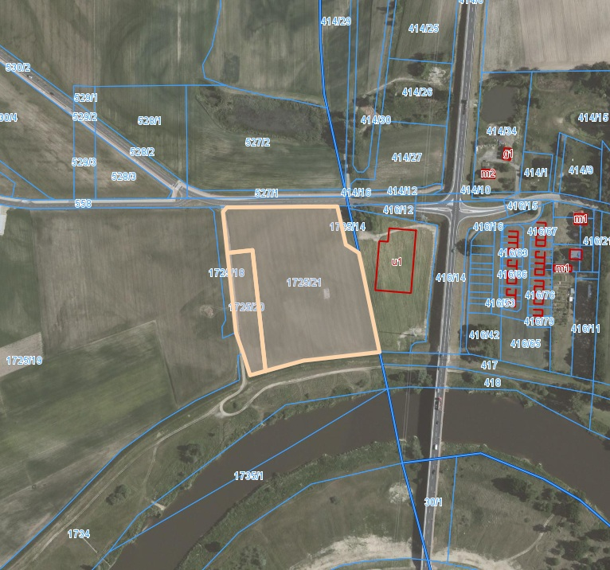

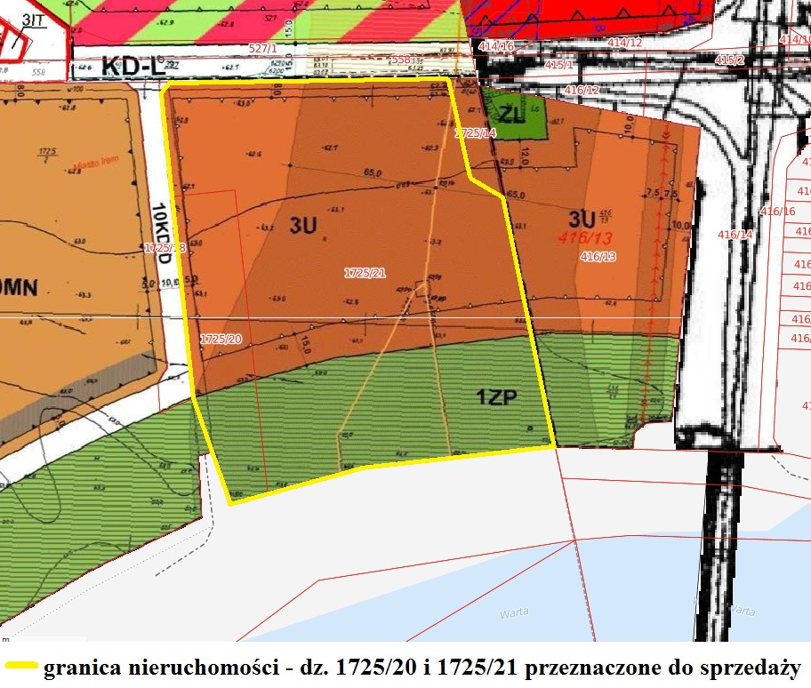

Ogłoszenie wywieszono dnia …. ………….………. 2019 r.
Ogłoszenie zdjęto dnia …. ………….………. 2019 r.

